Отчёт по лабораторной работе №4

Модель гармонических колебаний

Виктория Михайловна Шутенко

Содержание

# Цель работы

Приобрести практические навыки при работе с моделью гармонических колебаний.

# Задание

## Вариант 16

Постройте фазовый портрет гармонического осциллятора и решение уравнения гармонического осциллятора для следующих случаев

1. Колебания гармонического осциллятора без затуханий и без действий внешней силы $\ddot{x}+2x=0$
2. Колебания гармонического осциллятора c затуханием и без действий внешней силы $\ddot{x}+3\dot{x}+3x=0$
3. Колебания гармонического осциллятора c затуханием и под действием внешней силы $\ddot{x}+4\dot{x}+4x=sin\left(4t\right)$

На интервале $t∈\left[0;44\right]$ (шаг 0.05) с начальными условиями

$x_{0}=1.5,y_{0}=1.1$

# Теоретические сведения

Уравнение свободных колебаний гармонического осциллятора имеет следующий вид:

$\ddot{x}+2γ\dot{x}+xω{}_{0}^{2}=0$

$x$– переменная, описывающая состояние системы (смещение грузика, заряд конденсатора и т.д.);

$γ$– параметр, характеризующий потери энергии (трение в механической системе, сопротивление в контуре);

$ω{}_{0}=2$– собственная частота колебаний;

$t$– время.

Уравнение (1) есть линейное однородное дифференциальное уравнение второго порядка и оно является примером линейной динамической системы. При отсутствии потерь в системе ($γ=0$) вместо уравнения (1.1) получаем уравнение консервативного осциллятора энергия колебания которого сохраняется во времени.

$\ddot{x}+xω{}_{0}^{2}=0$ (2)

# Ход работы

## 1. Колебания гармонического осциллятора без затуханий и без действий внешней силы

$\ddot{x}+2x=0$

В моем 1-ом задании уравнение задается, следующими параметрами:

$x$– переменная, описывающая состояние системы (смещение грузика, заряд конденсатора и т.д.);

– параметр, характеризующий потери энергии (затухание);

– собственная частота колебаний;

$t∈\left[0;44\right]$– время.

Для этого уравнения я написала следующий программный код:

model oscillation1 //x''+w0^2x=0  
parameter Real w = 2;//w0^2 - собственная частота колебаний в квадрате   
parameter Real g = 0;// - параметр, характеризующий потери энергии  
parameter Real x0 = 1.5;// начальное условие  
parameter Real y0 = 1.1;// начальное условие  
Real x(start=x0);  
Real y(start=y0);  
equation// система диф уравнений  
der(x)=y;  
der(y)=-w*x;  
end oscillation1;

Я выполнила проверку кода.

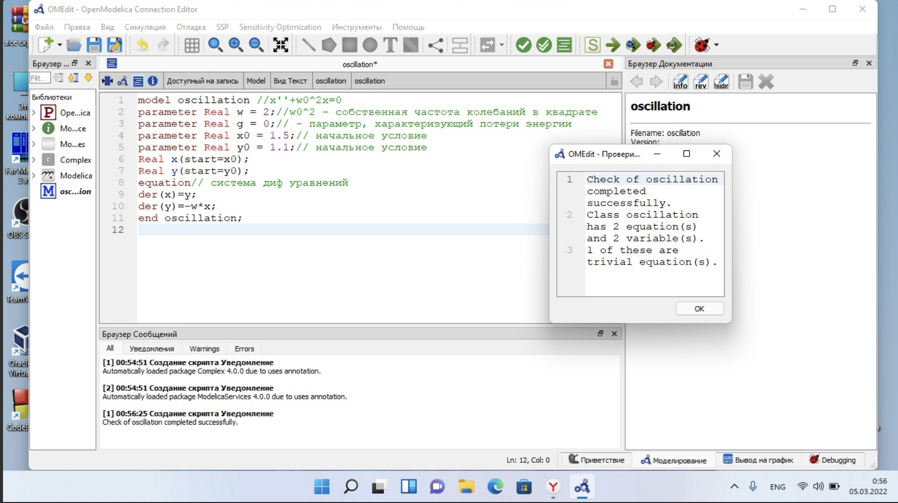

Выполнение проверки модели для 1 случая.

После я делала установку симуляции.

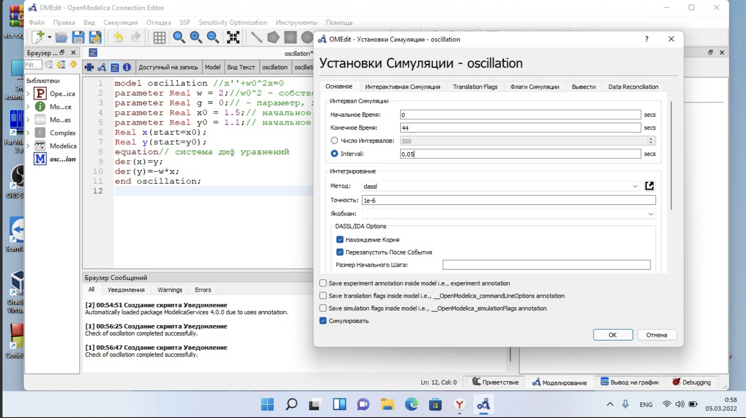

Установка Симуляции.

В итоге, я получила следующий график:

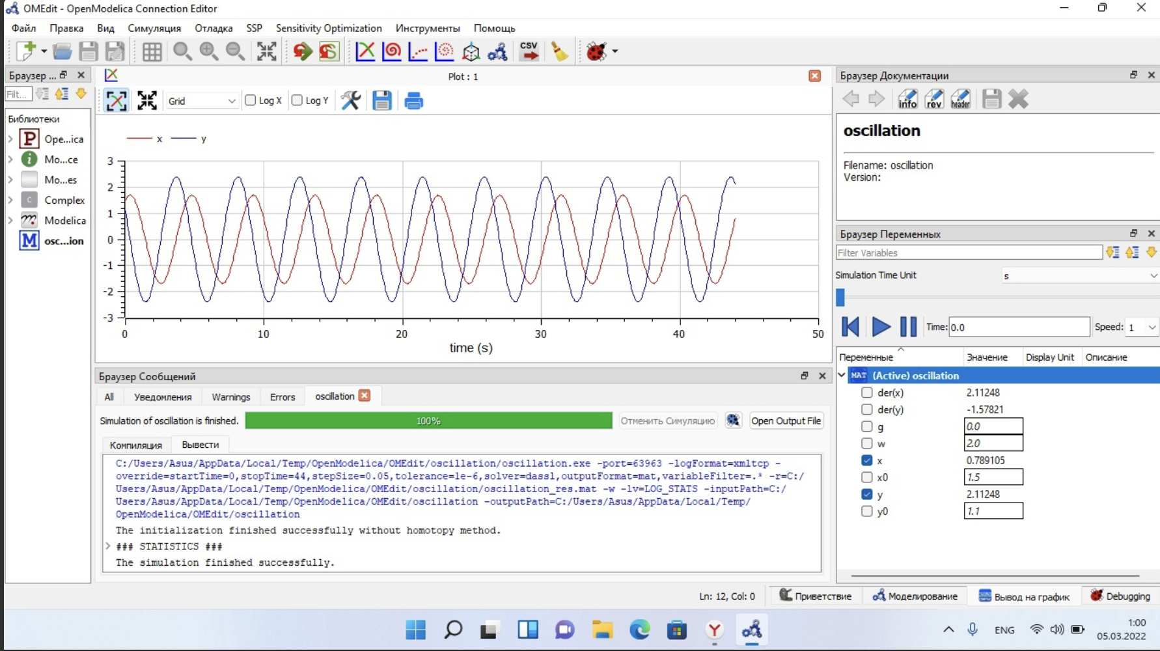

Решение уравнения гармонического осцилляторадля 1 случая “Колебания гармонического осциллятора без затуханий и без действий внешней силы $\ddot{x}+2x=0$”.

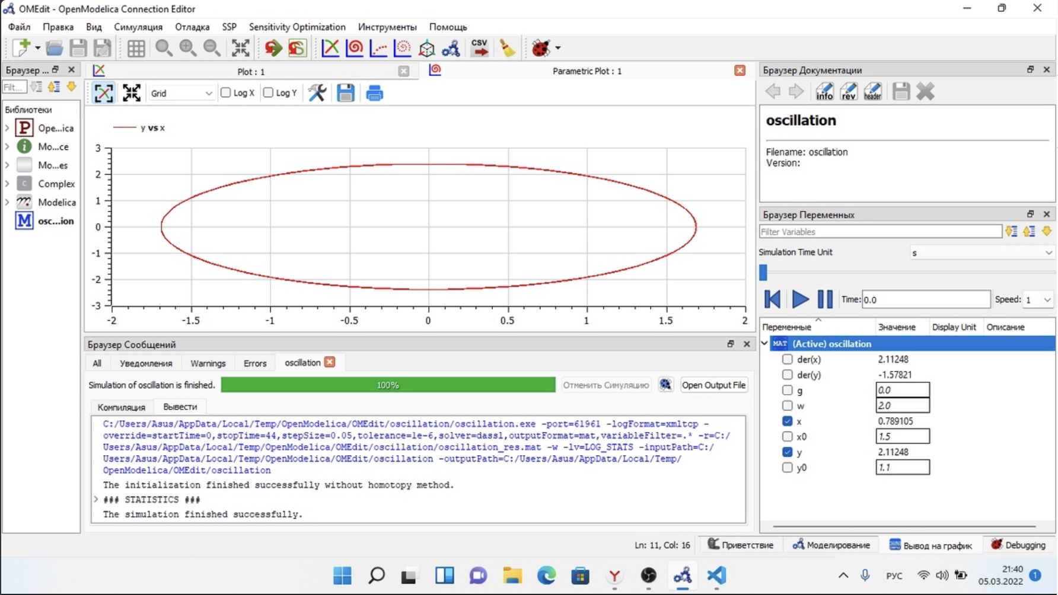

Фазовый портрет гармонического осциллятора для 1 случая “Колебания гармонического осциллятора без затуханий и без действий внешней силы $\ddot{x}+2x=0$”.

## 2. Колебания гармонического осциллятора c затуханием и без действий внешней силы

$\ddot{x}+3\dot{x}+3x=0$

В моем 2-ом задании уравнение задается, следующими параметрами:

$x$– переменная, описывающая состояние системы (смещение грузика, заряд конденсатора и т.д.);

– параметр, характеризующий потери энергии (затухание);

– собственная частота колебаний;

$t∈\left[0;44\right]$– время.

Для этого уравнения я написала следующий программный код:

model oscillation2 //x''+w0^2x=0  
parameter Real w = 3;//w0^2 - собственная частота колебаний в квадрате   
parameter Real g = 3;// - параметр, характеризующий потери энергии  
parameter Real x0 = 1.5;// начальное условие  
parameter Real y0 = 1.1;// начальное условие  
Real x(start=x0);  
Real y(start=y0);  
equation// система диф уравнений  
der(x)=y;  
der(y)=-g*y-w*x;  
end oscillation2;

Я выполнила проверку кода.

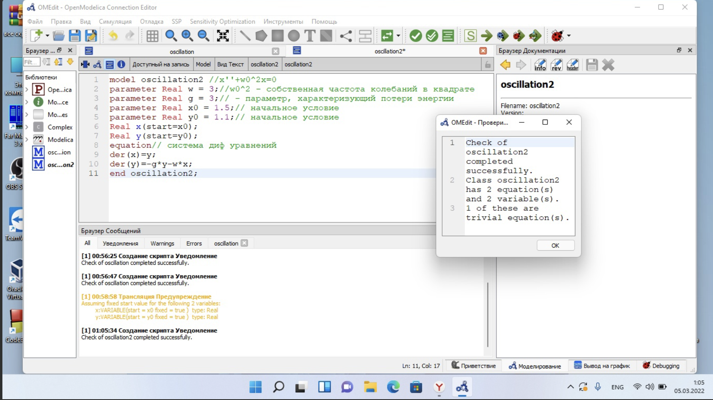

Выполнение проверки модели для 2 случая.

После я делала установку симуляции.

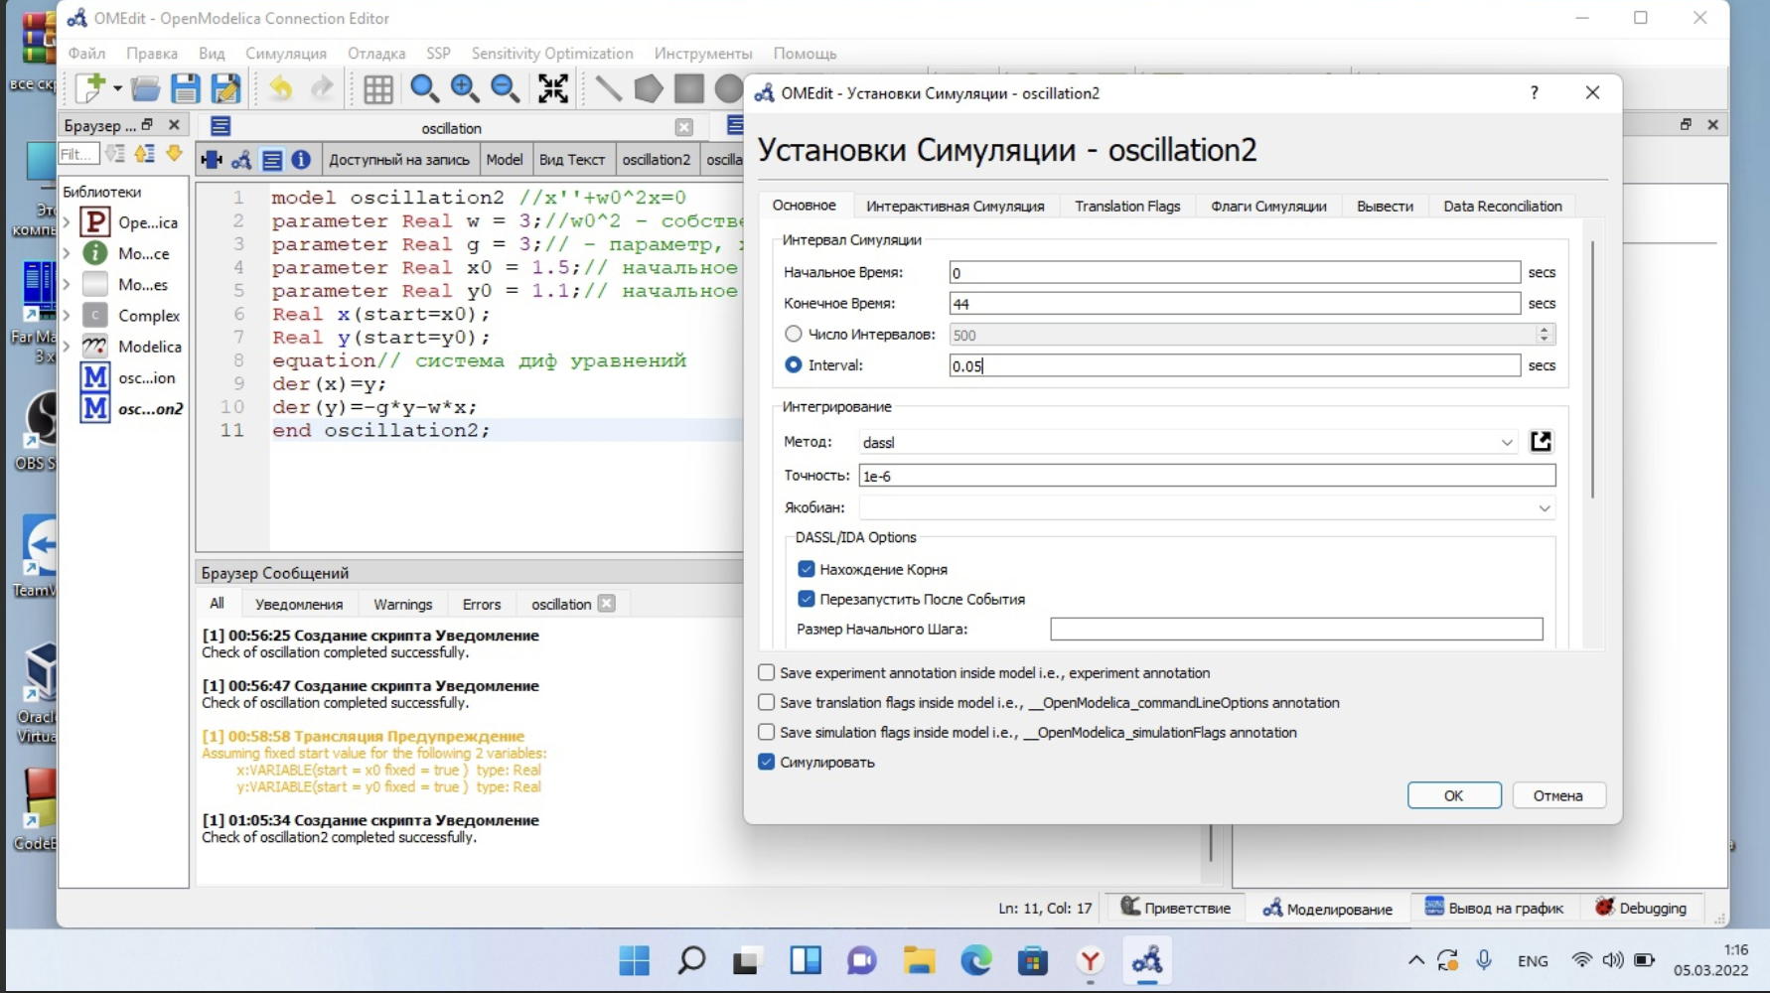

Установка Симуляции.

В итоге, я получила следующий график:

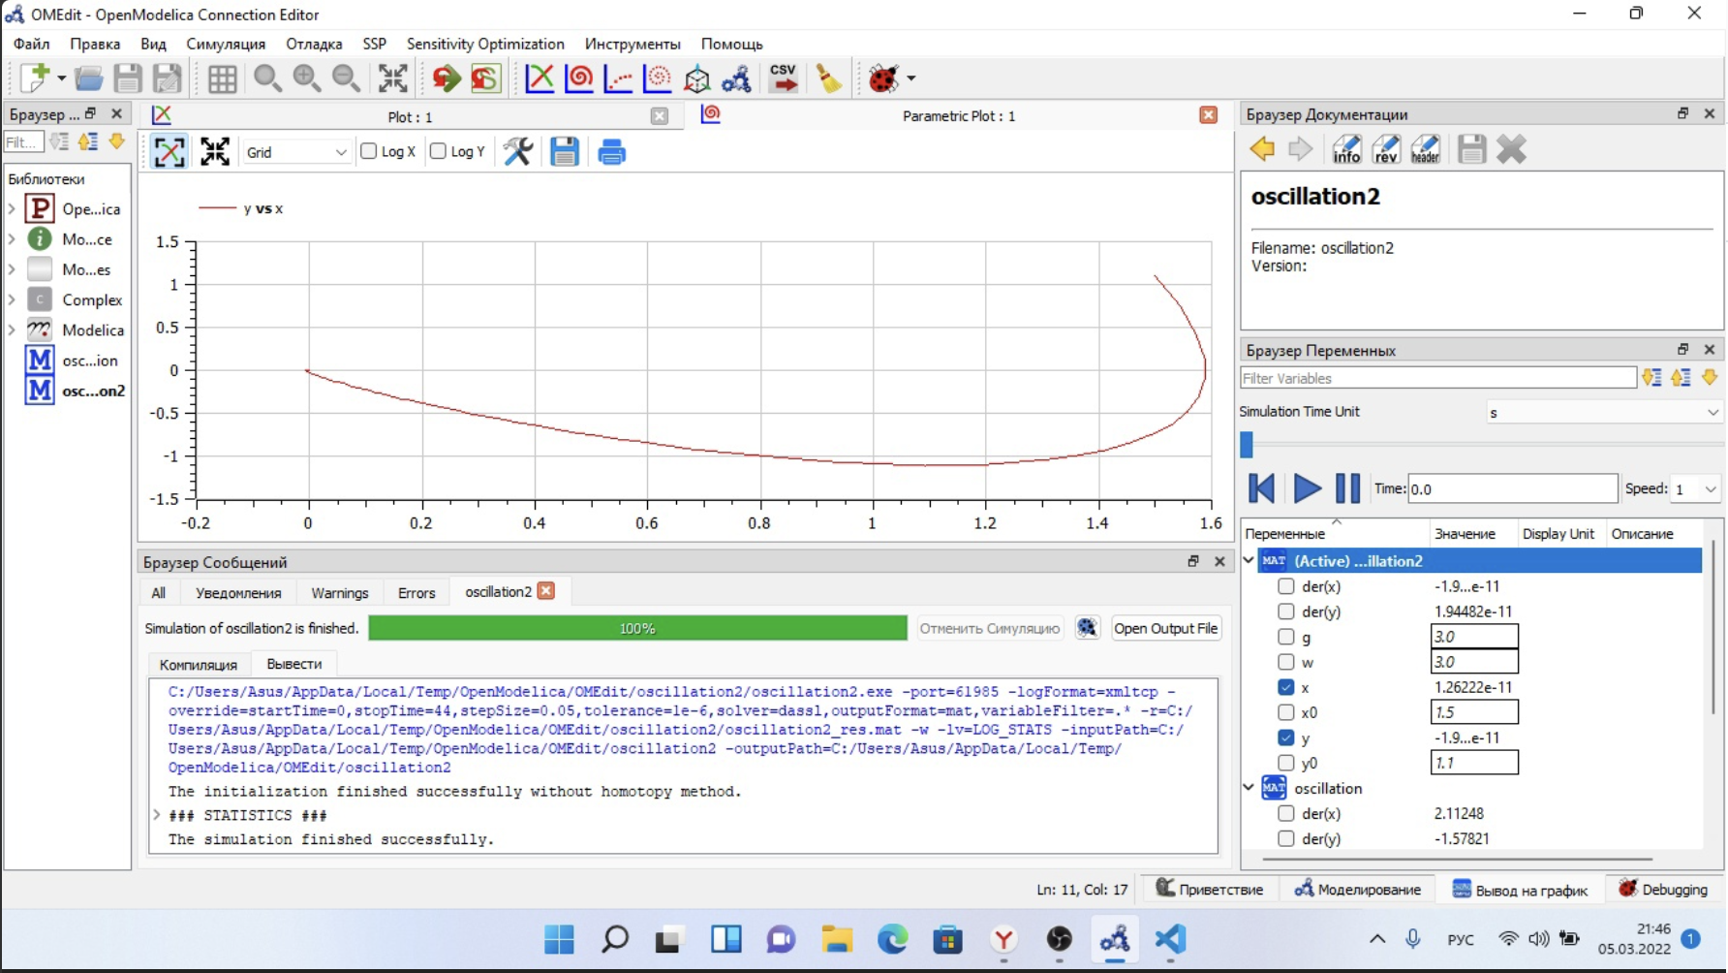

Фазовый портрет гармонического осциллятора для 2 случая “Колебания гармонического осциллятора c затуханием и без действий внешней силы $\ddot{x}+3\dot{x}+3x=0$”.

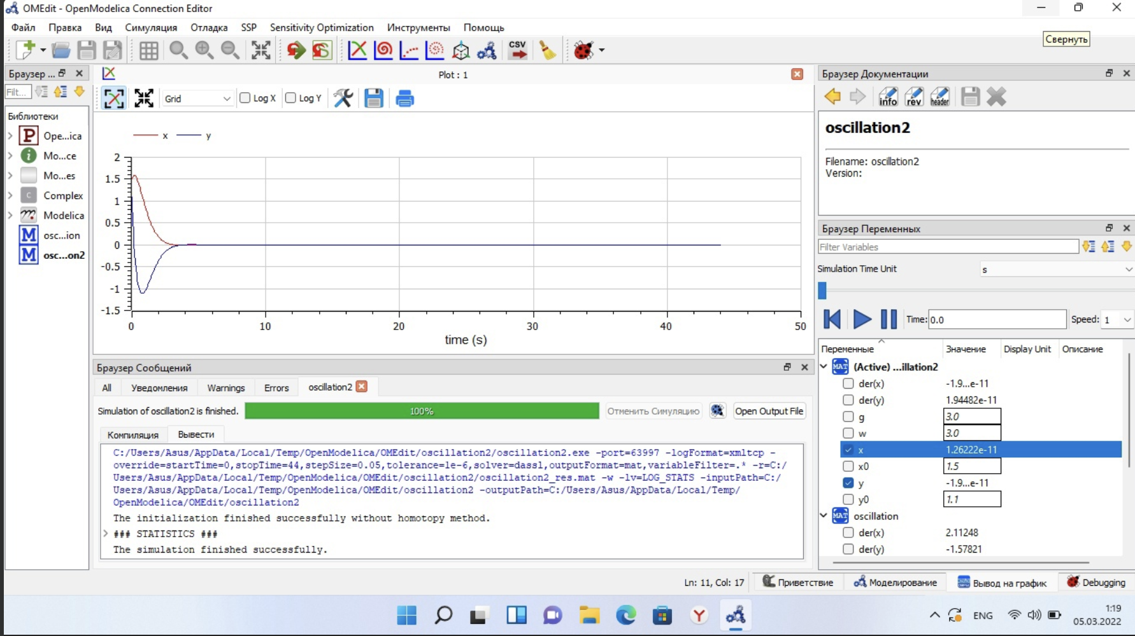

Решение уравнения гармонического осциллятора для 2 случая “Колебания гармонического осциллятора c затуханием и без действий внешней силы $\ddot{x}+3\dot{x}+3x=0$”.

## 3. Колебания гармонического осциллятора c затуханием и под действием внешней силы

$\ddot{x}+4\dot{x}+4x=0$

В моем 3-ем задании уравнение задается, следующими параметрами:

$x$– переменная, описывающая состояние системы (смещение грузика, заряд конденсатора и т.д.);

– параметр, характеризующий потери энергии (затухание);

– собственная частота колебаний;

$t∈\left[0;44\right]$– время.

Для этого уравнения я написала следующий программный код:

model oscillation2 //x''+w0^2x=0  
parameter Real w = 4;//w0^2 - собственная частота колебаний в квадрате   
parameter Real g = 4;// - параметр, характеризующий потери энергии  
parameter Real x0 = 1.5;// начальное условие  
parameter Real y0 = 1.1;// начальное условие  
Real x(start=x0);  
Real y(start=y0);  
equation// система диф уравнений  
der(x)=y;  
der(y)=sin(4*time)-g*y-w*x;  
end oscillation2;

Я выполнила проверку кода.

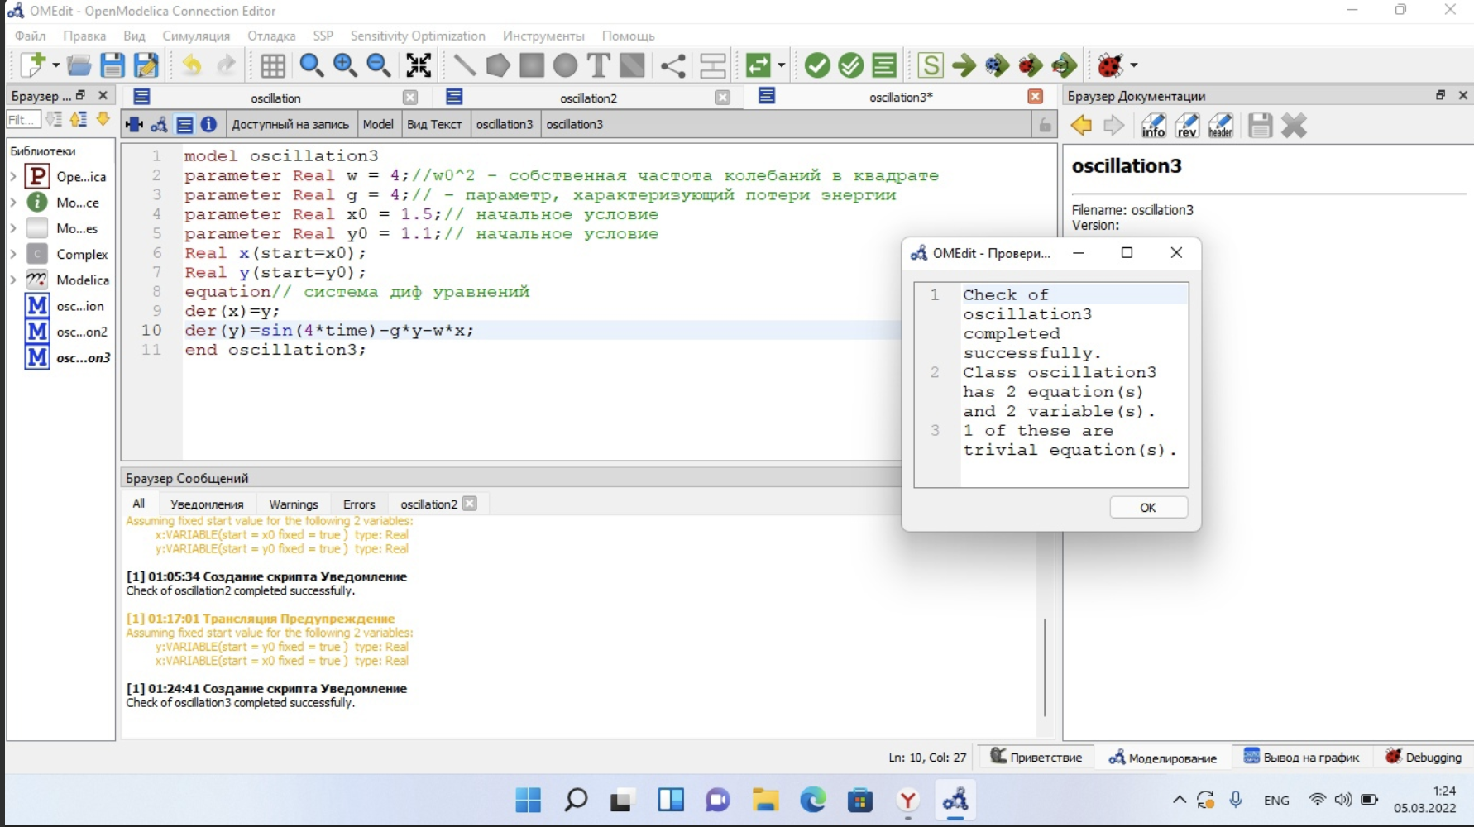

Выполнение проверки модели для 3 случая.

После я делала установку симуляции.

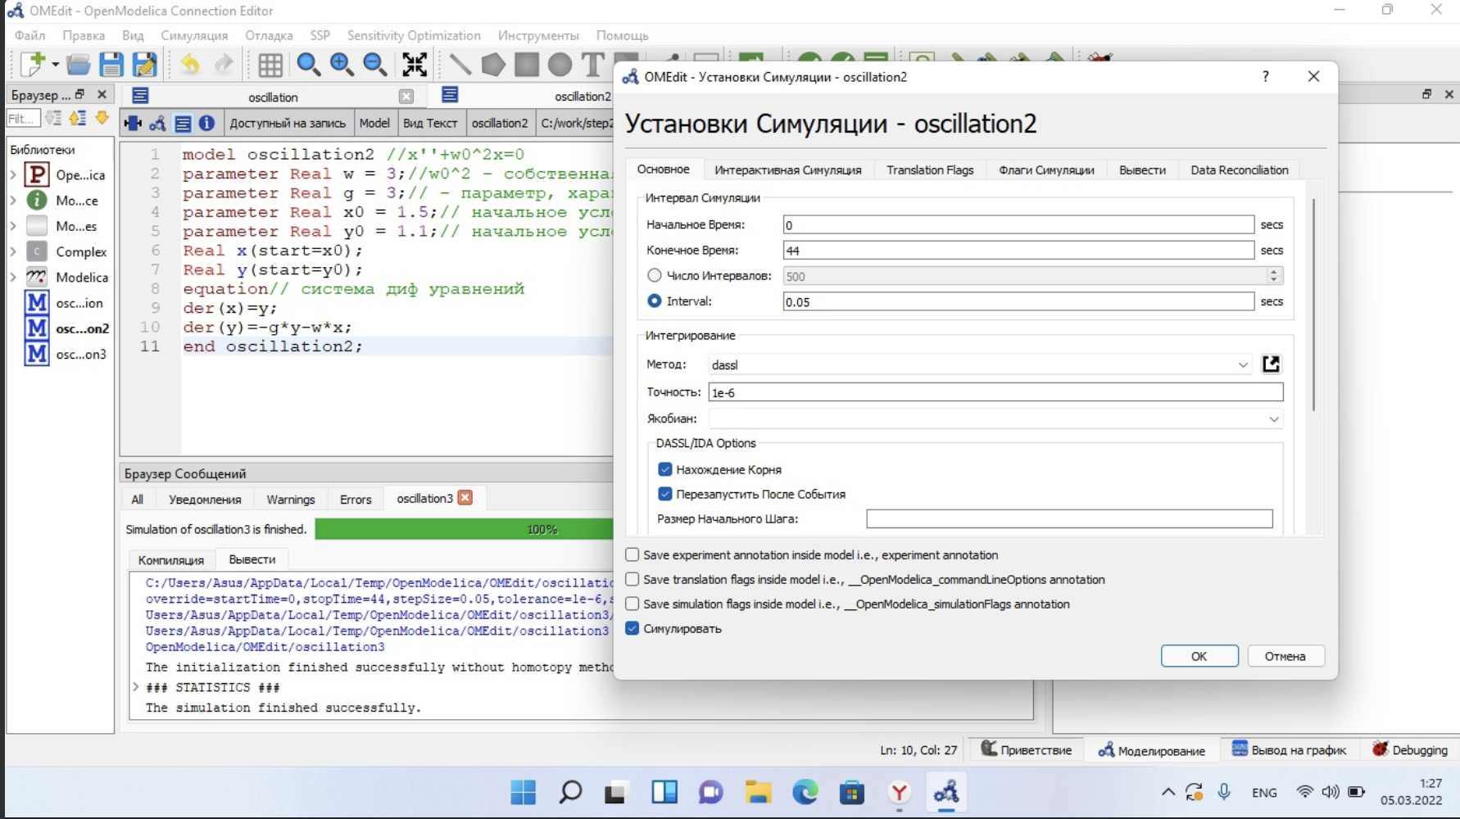

Установка Симуляции.

В итоге, я получила следующий график:

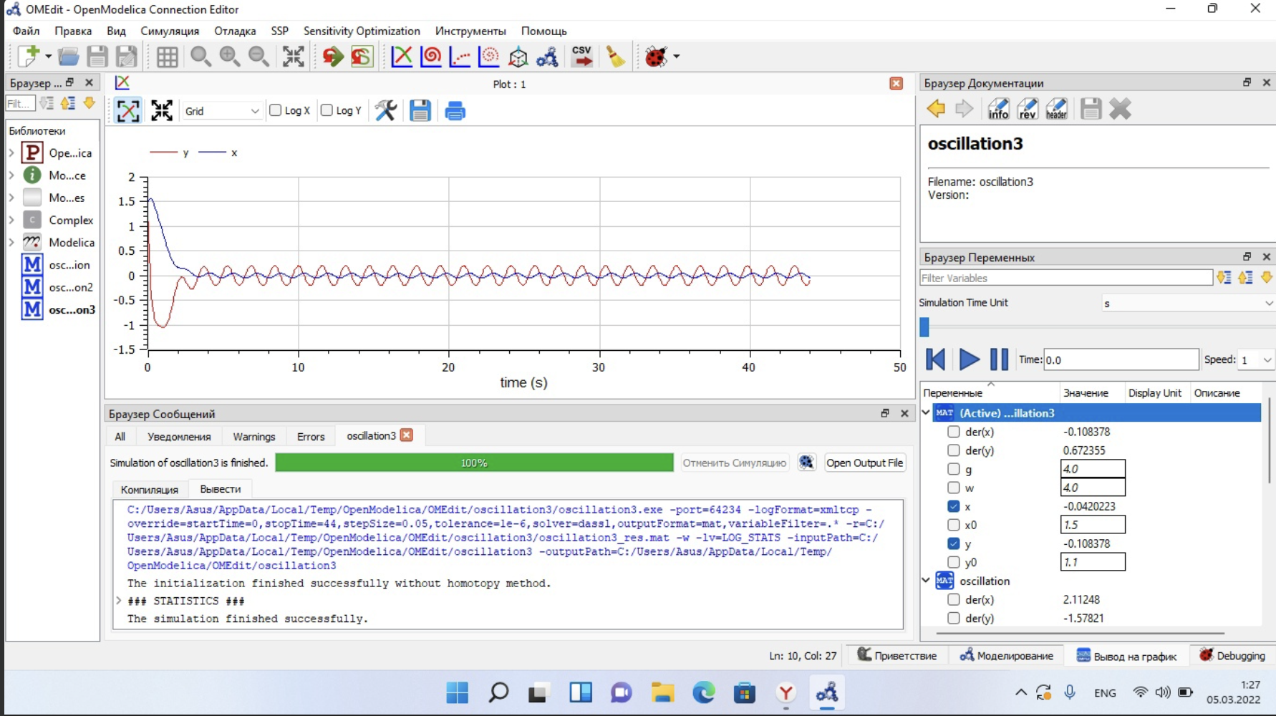

Решение уравнения гармонического осциллятора для 3 случая “Колебания гармонического осциллятора c затуханием и под действием внешней силы $\ddot{x}+4\dot{x}+4x=0$”.

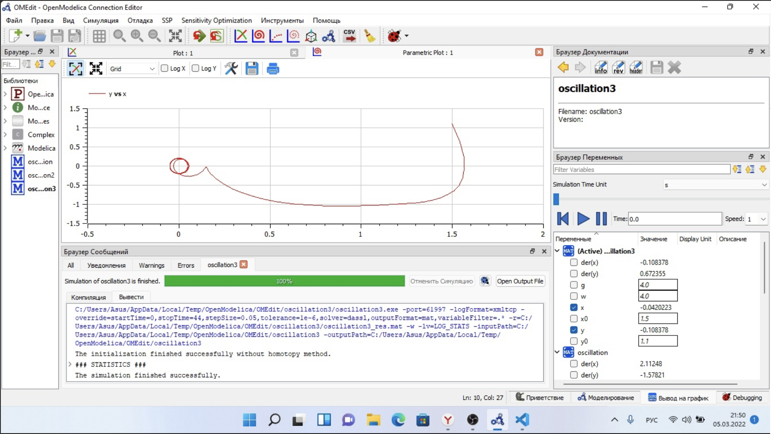

Фазовый портрет гармонического осциллятора для 3 случая “Колебания гармонического осциллятора c затуханием и под действием внешней силы $\ddot{x}+4\dot{x}+4x=0$”.

# Выводы

Я приобрела практические навыки при работе с моделью гармонических колебани.

# Библиография

1. Википедия https://ru.wikipedia.org/wiki/Гармонические_колебания